گزارش كارشناسي
پرونده‏هاي ديوان عدالت اداري
در خصوص:
تقاضاي ابطال مصوبه شماره 3064 مورخ 3/7/1385 هیأت مدیره سازمان ملی زمین و مسکن
كد گزارش: 9501006
تاريخ انتشار: 25/01/1395

شناسنامه گزارش
گزارش كارشناسي پرونده‏هاي ديوان عدالت اداري
موضوع:
تقاضاي ابطال مصوبه شماره 3064 مورخ 3/7/1385 هیأت مدیره سازمان ملی زمین و مسکن

تهيه و تنظيم:
مرتضي حاج‌علي خمسه
نظارت:
محمدعلی فراهانی و محمدامین ابریشم‌کش

پژوهشكده شوراي نگهبان

شماره گزارش: 9501006
تاريخ تنظيم: 25/01/1395

گزارش کارشناسی پرونده‌های استعلامی دیوان عدالت اداری
موضوع شکایت: تقاضاي ابطال مصوبه شماره 3064 مورخ 3/7/1385 هیأت مدیره سازمان ملی زمین و مسکن⁽⁾
شاکی: آقای رحیم بشیری سلماسی
طرف شکایت: سازمان ملی زمین و مسکن⁽⁾
جهات مغایرت شرعی: اصل «تسلیط» و آیه شریفه «أَوْفُواْ بِالْعُقُود»⁽⁾
شماره و تاریخ نامه دیوان: 200/117406/210/9000 – 28/7/1394
مقدمه
شاکی در شکایت خود، یکی از مصوبات هیأت مدیره «سازمان ملی زمین و مسکن» را مورد اعتراض قرار داده است. این مصوبه در خصوص نحوه واگذاری بخشی از اراضی شهر سلماس به صورت معوض به متقاضیان واجد شرایط می‌باشد. شاکی ابطال مصوبه مذکور را به جهت مغایرت شرعی و قانونی آن خواستار شده است که در این گزارش به بررسی و نقد ادله شاکی و جوابیه ارسالی از سوی سازمان ملی زمین و مسکن می‌پردازیم.
شرح و بررسی
در این قسمت ابتدا ادعا و ادله طرفین مطرح، سپس به ارزیابی آن پرداخته می‌شود. بنا بر ادعای شاکی، وی بر اساس آگهی منتشره در سال 1369 توسط سازمان زمین شهری سابق (سازمان ملی زمین و مسکن کنونی) اقدام به پیش‌خرید زمینی از این سازمان نموده است و با درخواست زمین 250 مترمربع به بالا، هزینه مربوطه را پرداخت نموده است.⁽⁾ همچنین وی مدعی شده است که در صورتجلسه مورخ 9/7/1384، کلیات مربوط به قطعات مورد واگذاری (و نه جزئیات متعلق به متقاضیان در خصوص تعیین قطعه برای آنان و ...) تعیین شده است. در نهایت پیشنهاد یکی از اعضای هیأت مدیره به موجب نامه شماره 682/5 مورخ 28/6/1385، در قالب مصوبه شماره 3064هـ مورخ 6/7/1385 هیأت مدیره سازمان مذکور مورد تأیید قرار می‌گیرد. به موجب این مصوبه، در رابطه با نحوه واگذاری بخشی از اراضی شهر سلماس مقرر شده است: «برای متقاضیان واجد شرایط کارکنان ارتشی (اعم از پیش‌فروش و غیر پیش‌فروش) تا الگوی مصرف به قیمت تمام شده و مازاد [بر] الگوی مصرف به قیمت کارشناسی و برای هر دو نفر یک قطعه به صورت مشاع در نظر گرفته شود.»
شاکی معتقد است که مفاد این مصوبه که کلیه کارکنان ارتشی را – اعم از پیش‌فروش و غیر پیش‌فروش – مشمول مفاد مصوبه قرار داده است، مغایر شرع و قانون است. زیرا مغایر تعهدات قبلی سازمان ملی زمین و مسکن در مورد اشخاصِ متقاضی پیش‌فروش می‌باشد. توضیح آنکه به موجب تعهدات قبلی سازمان که در آگهی منتشره در سال 1369 اعلام شده بود، اشخاص با پرداخت مبلغ اعلامی از سوی سازمان برای برخورداری از هریک از انواع قطعات کوچک، متوسط و بزرگ اقدام نموده‌اند. حال آنکه بر اساس این مصوبه، حتی اشخاص یاد شده نیز مشمول واگذاری یک قطعه به دو نفر شده‌اند که بنا بر ادعای شاکی، این قطعات 200 مترمربع مساحت دارد. به عبارت دیگر، شخصی که متقاضی قطعه بزرگ (250 مترمربعی به بالا) بوده است و مبلغ لازم را نیز پرداخت کرده است (که شاکی نیز خود را از این دسته اعلام کرده است)، به موجب این مصوبه صاحب یک قطعه 200 مترمربعی به صورت مشاع با شخصی دیگر شده است.
بنا بر توضیحات فوق، شاکی تقاضای ابطال مصوبه شماره 3064هـ مورخ 6/7/1385 هیأت مدیره سازمان ملی زمین و مسکن را که با عطف بما سبق نمودن مفاد مصوبه به متقاضیان یاد شده، موجبات ظلم به این افراد را فراهم آورده است، مطرح کرده است.
وی مغایرت شرعی این مصوبه را مستند به اصل تسلیط، اصل لزوم قراردادها و آیه شریفه «أوفوا بالعقود» دانسته است. همچنین مصوبه مذکور را به جهت دلایل مطروحه و نیز اینکه مصوبه مورد اعتراض مشتمل بر نوعی تعهد به ضرر ثالث (یعنی شاکی) می‌باشد و مفاد آن عطف بما سبق شده است، مغایر مواد (4)⁽⁾، (277)⁽⁾، (343)⁽⁾، (344)⁽⁾ و (362)⁽⁾ قانون مدنی⁽⁾ اعلام کرده است. علاوه بر این وی به اصول 22⁽⁾، 31⁽⁾ و 47⁽⁾ قانون اساسی نیز اشاره کرده است.
سازمان ملی زمین و مسکن نیز در جوابیه خود موارد زیر را مطرح کرده است:
1- شکایت به طرفیت «سازمان مسکن و شهرسازی» تنظیم شده است که چنین سازمانی وجود ندارد.
2- استناد شاکی به اصل تسلیط و لزوم قراردادها صحیح نیست. زیرا قراردادی میان شاکی و سازمان وجود ندارد. از طرفي، آگهی منتشره توسط سازمان در سال 1385⁽⁾، قرارداد واگذاری محسوب نمی‌شود. بلکه پس از تکمیل فرم توسط متقاضیان و احراز شرایط مورد نیاز توسط سازمان، اقدام به انعقاد قرارداد می‌شود. همچنین در اطلاعیه این سازمان، تعهدی مبنی بر واگذاری زمین شش دانگ وجود ندارد و معمولاً در چنین مواردی، شرایط واگذاری در زمان تنظیم قرارداد و در چارچوب ضوابط و مقررات تعیین می‌گردد.
3- براساس ماده (80) قانون تشکیلات و آئین دادرسی دیوان عدالت اداری⁽⁾ طرح شکایت در هیأت عمومی دیوان عدالت اداری به‌منظور ابطال مصوبات دولت به لحاظ مغایرت با قانون صورت می‌پذیرد. درحالیکه مشخص نیست شاکی کدام ‌یک از مصوبات دولت را مغایر قانون می‌داند. شکایت از «اقدامات» سازمان نیز باید در شعب دیوان مطرح گردد.
4- با توجه به محدودیت اراضی دولتی در شهر سلماس، صورتجلسه مورخ 9/7/1384 میان این سازمان و نمایندگان وزارت دفاع و پشتیبانی نیروهای مسلح و مسئولین محلی تنظیم گردید که بر اساس آن بخشی از اراضی موضوع پرونده حاضر در اختیار ارتش قرار گرفت تا میان 141 تن از متقاضیان ارتش واگذار گردد.
5- به موجب مصوبه مورد شکایت، شاکی جهت تحویل زمین به ارتش معرفی شده است. اما شاکی خواهان یک قطعه زمین شش دانگ است که این امر با توجه به محدودیت اراضی دولتی امکان‌پذیر نیست.
6- ادعای شاکی مبنی بر مطالبه یک قطعه زمین شش دانگ بر اساس آگهی منتشره، در شعبه یک دادگاه تجدیدنظر استان آذربایجان غربی رد شده است.⁽⁾
در خصوص آنچه گفته شد، با توجه به نقص مدارک و مستندات مورد اشاره طرفين، بسیاری از ادعاهای ايشان قابل ارزیابی و قضاوت نیست. البته ترديدي نيست که چنين نواقصي مانع از بررسي مصوبه مورد شكايت نبوده و بايد فارغ از اینکه مفاد آگهی‌های مورد استناد طرفین چه بوده ، یا اینکه قراردادی بین شاکی و سازمان وجود داشته یا خیر، یا اینکه در صورت وجود قرارداد مفاد آن چه بوده است، مفاد مصوبه مورد شكايت به لحاظ مغایرت شرعی و قانونی، مورد بررسی قرار گيرد.
بررسي مفاد مصوبه مورد شکایت گوياي آن است كه اين مصوبه به خودی خود فاقد مغايرت قانوني مي‌باشد. البته در صورتی که پیش از صدور این دستورالعمل، تعهداتی – چه به‌موجب قرارداد چه غیر آن- برعهده سازمان ملی زمین و مسکن بوده باشد که با صدور این دستورالعمل و عطف بماسبق شدن آن، در انجام آنها خللی وارد شده باشد، مفاد اين مصوبه مغایر با حقوق مكتسبه ناشي از آنها و ماده (4) قانون مدنی است. به‌عبارتي، در پرونده پيش‌روي،‌ در حقیقت صِرف «عطف بماسبق شدن» مفاد دستورالعمل مي‌تواند سبب مغایرت اين مصوبه با قانون شود و محتوای آن ايرادي ندارد. بنابراین اگر قراردادی میان شاکی و سازمان وجود نداشته باشد یا به‌طور کلی تعهدی برعهده سازمان نبوده باشد و یا اینکه مفاد دستورالعمل مورد شکایت، به منزله تسری حکم آن به موارد پیشین نباشد، ایرادی به لحاظ حقوقی و قانونی متوجه مصوبه مذکور نيست.
در پايان لازم است به اين نكته نيز توجه نمود كه در فرضی هم که سازمان مذکور در انجام تعهدات سابق خود نسبت به برخی از متقاضیان (از جمله شاکی پرونده حاضر) و یا اجرای مفاد دستورالعمل مذکور، عمل خلاف قانون انجام داده باشد، موضوع در شعب دیوان عدالت اداری قابل پیگیری است و از این جهت، موضوع با صلاحیت هیأت عمومی دیوان ارتباطی ندارد. به عنوان مثال اگر سازمان در اجرای مفاد مصوبه مورد شکایت، متقاضیانی را که پیش از این مشمول مصوبه‌ای دیگر بوده‌اند، مشمول مصوبه جدید قرار داده باشد و به عبارت دیگر مصوبه جدید را عطف بما سبق نموده باشد، از آنجا که ایراد متوجه اقدام سازمان مزبور می‌باشد و نه مفاد مصوبه، موضوع باید در شعب دیوان پیگیری شود.
نتیجهگیری
ادعاهای مطرح شده از سوی طرفین به دلیل فقدان مدارک و مستندات مورد نیاز در پرونده، به طور کامل قابل ارزیابی نیست. البته بر اساس موارد موجود در پرونده و منصرف از صحت یا سقم ادعاهای طرح شده، مفاد مصوبه مورد شکایت قابل بررسی است. دستورالعمل صادر شده از سوی هیأت مدیره سازمان ملی زمین و مسکن در خصوص نحوه تقسیم‌بندی قطعاتِ بخشی از اراضی شهر سلماس، فی نفسه فاقد ایراد به نظر می‌رسد. البته با توجه به برخی ادعاهای مطرح شده در این پرونده، باید گفت که در صورت عطف بما سبق شدن مفاد دستورالعمل مذکور و در فرضی که این امر، موجب نقض برخی تعهدات سابق سازمان و تضییع حقوق اشخاص شده باشد، مصوبه یاد شده از حیث تسری به موارد پیشین مغایر ماده (4) قانون مدنی است.
اقدامات خلاف قانون سازمان مزبور در انجام تعهدات سابق و یا اجرای دستورالعمل مورد شکایت نیز – بدون ارتباط با مغایرت یا عدم مغایرت دستورالعمل مذکور – باید در شعب دیوان عدالت اداری مورد بررسی قرار گیرد.

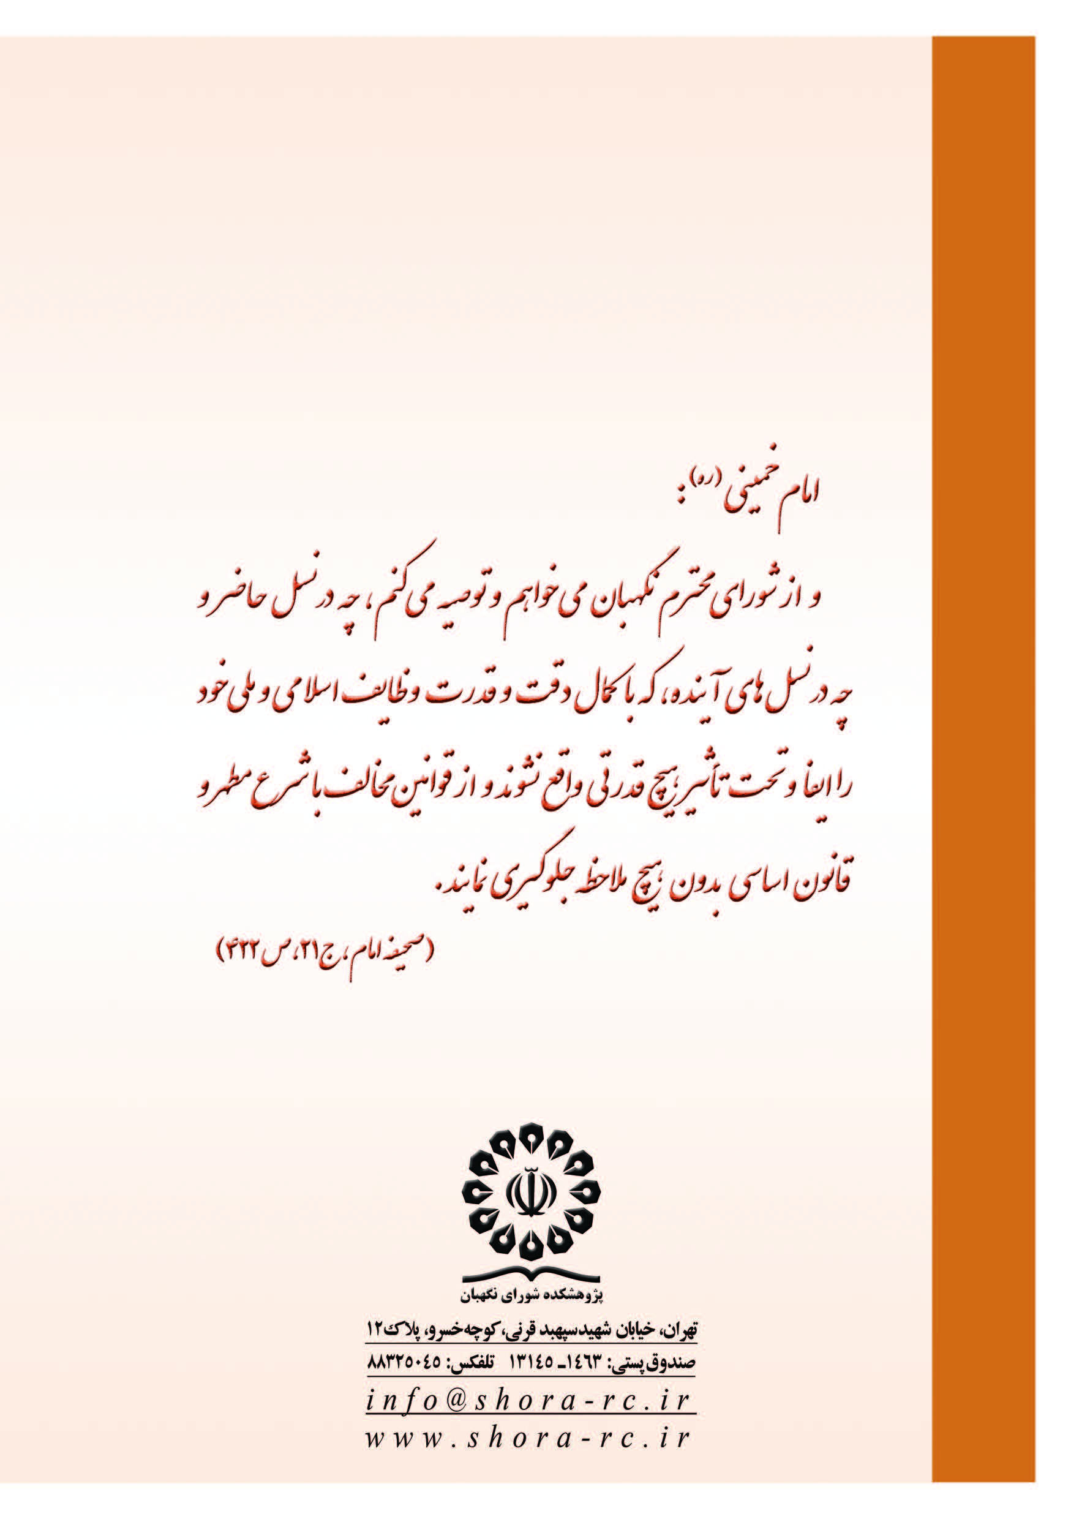

- البته تاریخ این مصوبه و نام نهاد تصویب‌کننده آن، در فرم درخواست به درستی اشاره نشده است که صحیح این موارد با توجه به سایر ادله و قرائن موجود در پرونده،‌ ذکر شد.
- نام طرف شکایت در فرم درخواست، به اشتباه «سازمان مسکن و شهرسازی» درج شده است.
- آیه اول سوره مبارکه مائده.
- توضیح آنکه به‌موجب آگهی مذکور، افراد واجد شرایط، به یکی از طرق زیر باید اقدام می‌کردند؛ پرداخت مبلغ یکصد هزار ريال برای قطعات کوچک (150 الی 200 مترمربعی)، دویست هزار ریال برای قطعات متوسط (200 الی 250 مترمربعی) و ششصد هزار ريال برای قطعات بزرگ (250 مترمربعی به بالا). براساس ادعای شاکی، وی با پرداخت مبلغ ششصد هزار ريال، برای برخورداری از قطعات بزرگ درخواست داده است.
- ماده (4): «اثر قانون نسبت به آتيه است و قانون نسبت به ما قبل خود اثر ندارد مگر اينكه در خود قانون مقررات خاصي نسبت به اين موضوع اتخاذ شده باشد.»
- ماده (277): «متعهد نمي‌تواند متعهدله را مجبور به قبول قسمتي از موضوع تعهد نمايد ولي حاكم مي‌تواند نظر به وضعيت مديون مهلت عادله يا قرار اقساط دهد.»
- ماده (343): «اگر مبيع به شرط مقدار معين فروخته شود بيع واقع مي‌شود اگر چه هنوز مبيع شمرده نشده يا كيل یا ذرع نشده باشد.»
- ماده (344): « اگر در عقد بيع شرطي ذكر نشده يا براي تسليم مبيع با تأديه قيمت موعدي معين نگشته باشد بيع قطعي و ثمن حال محسوب است مگر اينكه بر حسب عرف و عادت محل يا عرف و عادت تجارت در معاملات تجارتي وجود شرطي يا موعدي معهود باشد اگر چه در قرارداد بيع ذكري نشده باشد.»
- ماده (362): «آثار بيعي كه صحيحاً واقع شده باشد از قرار ذيل است: 1- به مجرد وقوع بيع مشتري مالك مبيع و بايع مالك ثمن مي‌شود 2- عقد بيع بايع را ضامن درك مبيع و مشتري را ضامن درك ثمن قرار مي‌دهد 3- عقد بيع بايع را به تسليم مبيع ملزم مي‌نمايد 4- عقد بيع مشتري را به تأديه ثمن ملزم مي‌كند.»
- البته شاکی در متن شکایت خود، بخشی از مواد مورد استناد از قانون مدنی را به صورت «343 – 344 – 90 – 362» ذکر کرده است. اما با توجه به مفاد ماده (90) قانون مدنی، ارتباط این ماده با پرونده حاضر مشخص نیست. این ماده بیان می‌دارد: «عين موقوفه در مورد جواز بيع به اقرب به غرض واقف تبديل مي‌شود.»
- اصل 22: «حيثيت، جان، مال، حقوق، مسكن و شغل اشخاص از تعرض مصون است مگر در مواردي كه قانون تجويز كند.»
- اصل 31: «داشتن مسكن متناسب با نياز، حق هر فرد و خانواده ايراني است. دولت موظف است با رعايت اولويت براي آنها كه نيازمندترند به خصوص روستانشينان و كارگران زمينه اجراي اين اصل را فراهم كند.»
- اصل 47: «مالكيت شخصي كه از راه مشروع باشد محترم است. ضوابط آن را قانون معين مي‌كند.»
شایان توجه است که آگهی مذکور (منتشره در سال 1385)، ظاهراً متفاوت از آگهی مورد استناد شاکی است که در سال 1369 منتشر شده است که مفاد هیچ یک از دو آگهی یاد شده، در پرونده موجود نمی‌باشد.
- ماده (80): «تقاضاي ابطال مصوبات در هيأت عمومي ديوان، با تقديم درخواست انجام مي‌گيرد. در درخواست مذكور، تصريح به موارد زير ضروري است: الف ـ مشخصات و اقامتگاه درخواست‌كننده ب ـ مشخصات مصوبه مورد اعتراض پ ـ حكم شرعي يا مواد قانوني كه ادعاي مغايرت مصوبه با آن شده ت ـ دلايل و جهات اعتراض از حيث مغايرت مصوبه با شرع يا قانون اساسي يا ساير قوانين يا خروج از اختيارات مرجع تصويب‌كننده ث ـ امضاء يا اثر انگشت درخواست‌كننده»
- متن این رأی در پرونده موجود نیست.

